LAPORAN PRAKTIKUM MODUL IV
DASAR-DASAR PEMROGRAMAN DART

PEWARISAN, ENKAPSULASI, POLIMORFISME, DAN ASOSIASI
Laporan Disusun Guna Memenuhi Tugas Mata Kuliah

GIK2CAB4 DASAR PEMROGRAMAN PERANGKAT BERGERAK

Oleh:
Kelas : D4SIKC-49-03
NIM | NAMA
707012500060 | RICHIE RAHMATULLAH
PROGRAM STUDI S.Ter SISTEM INFORMASI KOTA CERDAS
FAKULTAS ILMU TERAPAN
UNIVERSITAS TELKOM
BANDUNG
2026

1.1 Tujuan Praktikum
Setelah mengikuti praktikum mahasiswa dapat mengenal dan menerapkan seperti
- Memahami konsep Enkapsulasi, Pewarisan (Inheritance), Polimorfisme, dan Asosiasi (Agregasi dan Komposisi) dalam paradigma Object-Oriented Programming (OOP) menggunakan bahasa pemrograman Dart.
- Mampu menerapkan Enkapsulasi dengan menyembunyikan atribut menggunakan awalan garis bawah (_) sehingga bersifat private, serta mengaksesnya secara terkontrol melalui Getter dan Setter yang disertai validasi data.
- Mampu menerapkan Pewarisan dengan keyword extends dan super agar atribut serta method dari class induk (parent class) dapat dipakai ulang oleh class anak (child class) tanpa penulisan kode berulang.
- Mampu menerapkan Polimorfisme melalui overriding (anotasi @override) sehingga method yang sama menghasilkan perilaku berbeda pada setiap class turunan.
- Mampu menerapkan relasi Agregasi (hubungan longgar) dan Komposisi (hubungan kuat) antar-class, serta menganalisis perbedaan keduanya dari sisi siklus hidup objek.

2.1 Alat dan Bahan
Alat dan bahan yang digunakan dalam praktikum ini adalah:
a. Perangkat Keras
- Laptop/Komputer dengan RAM minimal 4GB (disarankan 8GB), ruang penyimpanan kosong minimal 2GB, minimal CPU Intel core i3 Gen 8-11/ AMD Ryzen 3 3000 series (disarankan Intel Core i5 Gen 11+ dan AMD Ryzen 5 4000/5000 series)
b. Perangkat Lunak
- Visual Studio Code
- Brave Browser
- Flutter SDK (termasuk Dart SDK)

3.1 Langkah-Langkah Praktikum
A. Langkah umum: buat folder Latihan_04, lalu buat satu file .dart untuk setiap kasus (TP_E1.dart sampai TP_E6.dart) di VS Code. Ketik kode, lengkapi bagian yang rumpang (TODO), lalu jalankan dengan perintah dart run nama_file.dart dan pastikan tidak ada error.
1. Kasus E1 Sistem Informasi RSUD Kota Bandung
Petugas resepsionis RSUD sering salah ketik saat mendaftarkan pasien, misalnya menginput umur dengan angka negatif (-15). Dibuat blueprint Pasien yang menyembunyikan data umur sehingga hanya dapat diubah melalui gerbang validasi khusus.
Kode:
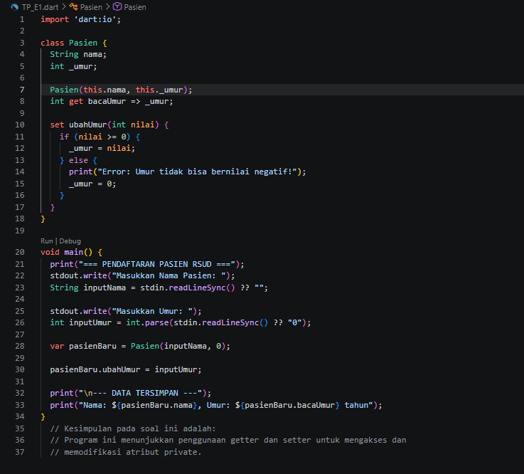

import 'dart:io';

class Pasien {
String nama;
int _umur;

Pasien(this.nama, this._umur);
int get bacaUmur => _umur;

set ubahUmur(int nilai) {
if (nilai >= 0) {
_umur = nilai;
} else {
print("Error: Umur tidak bisa bernilai negatif!");
_umur = 0;
}
}
}

void main() {
print("=== PENDAFTARAN PASIEN RSUD ===");
stdout.write("Masukkan Nama Pasien: ");
String inputNama = stdin.readLineSync() ?? "";

stdout.write("Masukkan Umur: ");
int inputUmur = int.parse(stdin.readLineSync() ?? "0");

var pasienBaru = Pasien(inputNama, 0);

pasienBaru.ubahUmur = inputUmur;

print("\n--- DATA TERSIMPAN ---");
print("Nama: ${pasienBaru.nama}, Umur: ${pasienBaru.bacaUmur} tahun");
}
// Kesimpulan pada soal ini adalah:
// Program ini menunjukkan penggunaan getter dan setter untuk mengakses dan
// memodifikasi atribut private.

Penjelasan kode:
- Atribut _umur diawali garis bawah sehingga bersifat private (konsep Enkapsulasi), sedangkan atribut nama tetap publik.
- Constructor Pasien(this.nama, this._umur) mengisi kedua atribut secara langsung saat objek dibuat.
- Getter bacaUmur hanya membaca nilai _umur, sementara Setter ubahUmur memvalidasi nilai dengan if (nilai >= 0). Jika nilai negatif, sistem mencetak pesan error dan mengatur _umur menjadi 0.
- Pada main(), nama dan umur dibaca dari keyboard memakai stdin.readLineSync(). Objek dibuat dengan umur awal 0, lalu umur hasil ketikan diteruskan melalui Setter (pasienBaru.ubahUmur = inputUmur).
Hasil Output:
Skenario 1 – input umur valid:
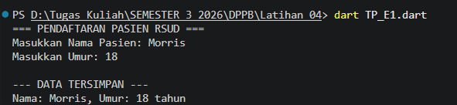
Skenario 2 – input umur negatif:
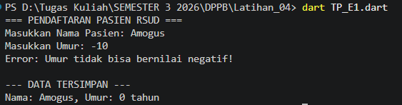

2. Kasus E2 Modul Kasir
Modul kasir RSUD mengelola data sensitif berupa total pendapatan harian. Atribut _totalPendapatan diamankan dan dibuat fungsi validasi agar kasir hanya dapat memasukkan nominal tagihan bernilai positif.
Kode:
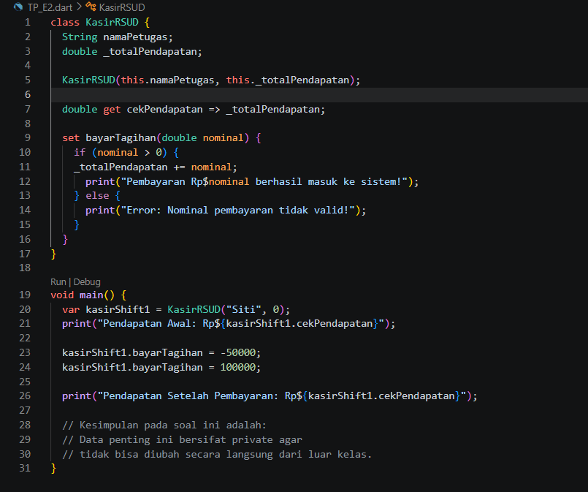
class KasirRSUD {
String namaPetugas;
double _totalPendapatan;

KasirRSUD(this.namaPetugas, this._totalPendapatan);

double get cekPendapatan => _totalPendapatan;

set bayarTagihan(double nominal) {
if (nominal > 0) {
_totalPendapatan += nominal;
print("Pembayaran Rp$nominal berhasil masuk ke sistem!");
} else {
print("Error: Nominal pembayaran tidak valid!");
}
}
}

void main() {
var kasirShift1 = KasirRSUD("Siti", 0);
print("Pendapatan Awal: Rp${kasirShift1.cekPendapatan}");

kasirShift1.bayarTagihan = -50000;
kasirShift1.bayarTagihan = 100000;

print("Pendapatan Setelah Pembayaran: Rp${kasirShift1.cekPendapatan}");

// Kesimpulan pada soal ini adalah:
// Data penting ini bersifat private agar
// tidak bisa diubah secara langsung dari luar kelas.
}

Penjelasan kode:
- _totalPendapatan dibuat private sehingga nilainya tidak dapat diubah sembarangan dari luar class.
- Getter cekPendapatan menyediakan akses baca saja terhadap total pendapatan.
- Setter bayarTagihan hanya menambahkan nominal ke total apabila nominal > 0. Nominal nol atau negatif ditolak dan sistem mencetak pesan error.
- Pada main(), nominal -50000 ditolak oleh sistem, sedangkan nominal 100000 diterima sehingga total pendapatan menjadi 100000.0.
Hasil Output:
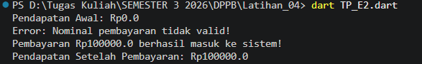

3. Kasus E3 Modul Data Pegawai
RSUD memiliki ratusan pegawai (Dokter, Perawat, Satpam, Bidan). Agar atribut "nama" dan "ID" tidak ditulis ulang untuk setiap profesi, dibuat satu class induk PegawaiRS yang diwariskan ke class Dokter dan Perawat.
Kode:
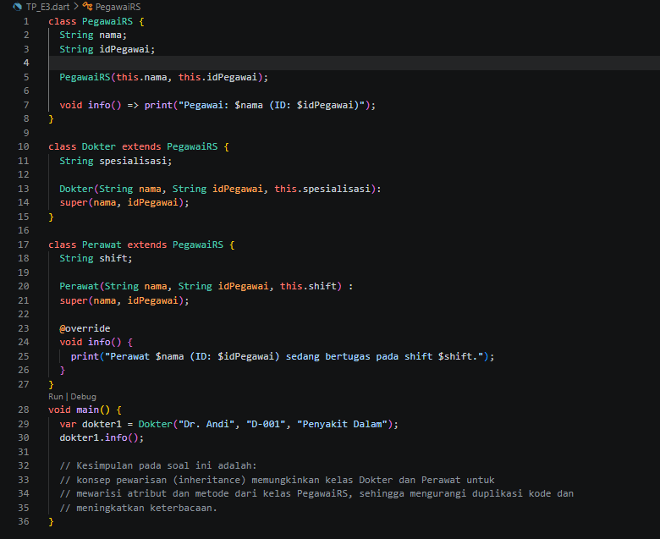
class PegawaiRS {
String nama;
String idPegawai;

PegawaiRS(this.nama, this.idPegawai);

void info() => print("Pegawai: $nama (ID: $idPegawai)");
}

class Dokter extends PegawaiRS {
String spesialisasi;

Dokter(String nama, String idPegawai, this.spesialisasi):
super(nama, idPegawai);
}

class Perawat extends PegawaiRS {
String shift;

Perawat(String nama, String idPegawai, this.shift) :
super(nama, idPegawai);

@override
void info() {
print("Perawat $nama (ID: $idPegawai) sedang bertugas pada shift $shift.");
}
}
void main() {
var dokter1 = Dokter("Dr. Andi", "D-001", "Penyakit Dalam");
dokter1.info();

// Kesimpulan pada soal ini adalah:
// konsep pewarisan (inheritance) memungkinkan kelas Dokter dan Perawat untuk
// mewarisi atribut dan metode dari kelas PegawaiRS, sehingga mengurangi duplikasi kode dan
// meningkatkan keterbacaan.
}

Penjelasan kode:
- Class PegawaiRS adalah class induk yang memuat atribut nama, idPegawai, dan method info().
- Class Dokter extends PegawaiRS menambahkan atribut khusus spesialisasi. Constructor-nya meneruskan nama dan idPegawai ke class induk dengan : super(nama, idPegawai).
- Class Perawat extends PegawaiRS menambahkan atribut shift, juga memanggil constructor induk dengan super, dan menimpa (@override) method info() agar menampilkan pesan khas perawat.
- Pada main(), objek dokter1 memanggil info() yang diwarisi dari PegawaiRS, padahal method tersebut tidak ditulis ulang di class Dokter.
Hasil Output:

4. Kasus E4 Modul Tugas Medis
SOP rumah sakit mewajibkan seluruh pegawai untuk bekerja(), namun Dokter dan Perawat melakukan tindakan medis yang berbeda. Method bekerja() milik class induk diubah agar keluarannya menyesuaikan profesi masing-masing.
Kode:
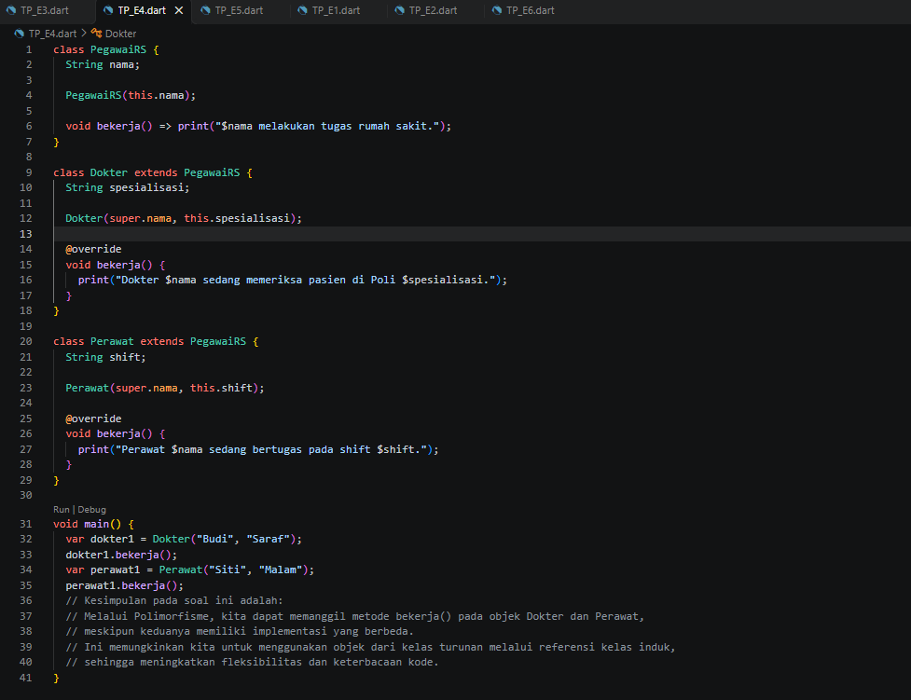
class PegawaiRS {
String nama;

PegawaiRS(this.nama);

void bekerja() => print("$nama melakukan tugas rumah sakit.");
}

class Dokter extends PegawaiRS {
String spesialisasi;

Dokter(super.nama, this.spesialisasi);

@override
void bekerja() {
print("Dokter $nama sedang memeriksa pasien di Poli $spesialisasi.");
}
}

class Perawat extends PegawaiRS {
String shift;

Perawat(super.nama, this.shift);

@override
void bekerja() {
print("Perawat $nama sedang bertugas pada shift $shift.");
}
}

void main() {
var dokter1 = Dokter("Budi", "Saraf");
dokter1.bekerja();
var perawat1 = Perawat("Siti", "Malam");
perawat1.bekerja();
// Kesimpulan pada soal ini adalah:
// Melalui Polimorfisme, kita dapat memanggil metode bekerja() pada objek Dokter dan Perawat,
// meskipun keduanya memiliki implementasi yang berbeda.
// Ini memungkinkan kita untuk menggunakan objek dari kelas turunan melalui referensi kelas induk,
// sehingga meningkatkan fleksibilitas dan keterbacaan kode.
}

Penjelasan kode:
- Class PegawaiRS memiliki method bekerja() dengan implementasi umum.
- Constructor Dokter(super.nama, this.spesialisasi) memakai super parameter, yaitu cara ringkas meneruskan nama langsung ke constructor class induk.
- Anotasi @override pada Dokter dan Perawat menandai bahwa bekerja() diganti dengan implementasi baru. Inilah penerapan Polimorfisme: nama method sama, perilakunya berbeda sesuai jenis objek.
- Pada main(), dokter1.bekerja() mencetak aktivitas pemeriksaan di poli, sedangkan perawat1.bekerja() mencetak tugas jaga pada shift tertentu.
Hasil Output:
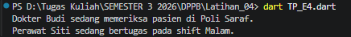

5. Kasus E5 Modul Antrean Bangsal
Sistem Poli Gigi RSUD mulai error karena data antrean tercecer. Dirancang relasi Agregasi di mana class RuangTunggu memiliki List untuk menampung banyak data Pasien, dengan syarat data Pasien tidak ikut hancur meskipun Poli Gigi ditutup.
Kode:
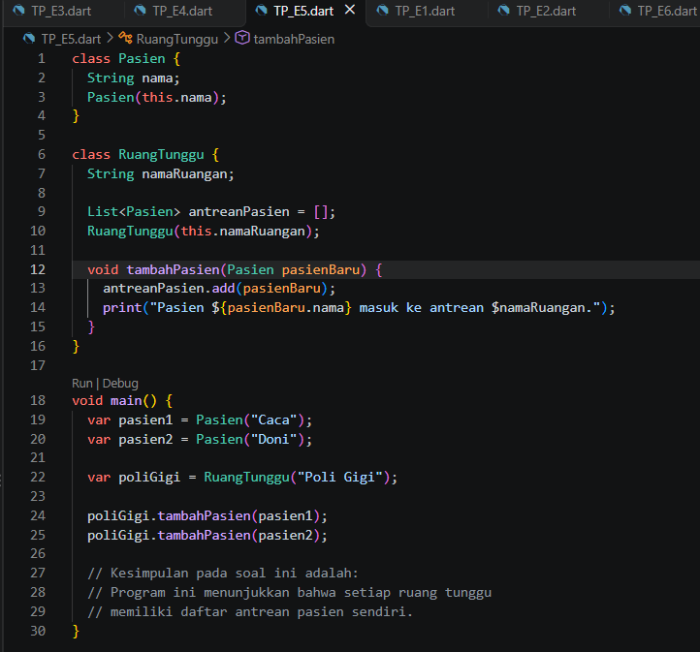
class Pasien {
String nama;
Pasien(this.nama);
}

class RuangTunggu {
String namaRuangan;

List<Pasien> antreanPasien = [];
RuangTunggu(this.namaRuangan);

void tambahPasien(Pasien pasienBaru) {
antreanPasien.add(pasienBaru);
print("Pasien ${pasienBaru.nama} masuk ke antrean $namaRuangan.");
}
}

void main() {
var pasien1 = Pasien("Caca");
var pasien2 = Pasien("Doni");

var poliGigi = RuangTunggu("Poli Gigi");

poliGigi.tambahPasien(pasien1);
poliGigi.tambahPasien(pasien2);

// Kesimpulan pada soal ini adalah:
// Program ini menunjukkan bahwa setiap ruang tunggu
// memiliki daftar antrean pasien sendiri.
}

Penjelasan kode:
- Class RuangTunggu memiliki atribut List<Pasien> antreanPasien yang menampung objek-objek Pasien.
- Method tambahPasien(Pasien pasienBaru) menerima objek Pasien lalu memasukkannya ke daftar dengan .add().
- Objek pasien1 dan pasien2 dibuat di luar RuangTunggu terlebih dahulu, baru dimasukkan ke poliGigi. Karena itu, keduanya tetap ada secara independen walaupun objek poliGigi dihapus. Inilah ciri Agregasi.
Hasil Output:
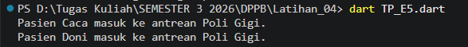

6. Kasus E6 Modul Kamar Inap dan Rekam Medis
Aturan medis menetapkan bahwa setiap KamarInap yang beroperasi wajib memiliki satu LogRekamMedis. Jika kamar dihapus, log medisnya ikut lenyap. Dirancang relasi Komposisi di mana objek anak dimiliki sepenuhnya oleh class induk.
Kode:
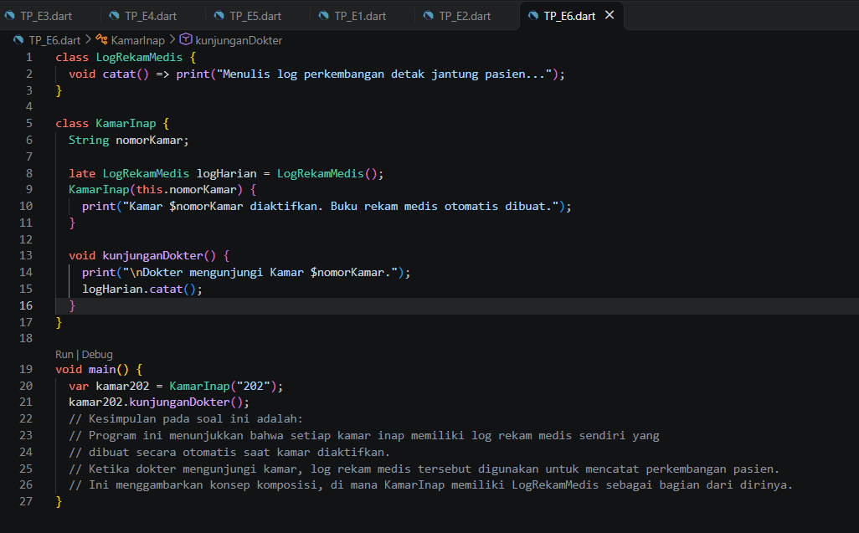
class LogRekamMedis {
void catat() => print("Menulis log perkembangan detak jantung pasien...");
}

class KamarInap {
String nomorKamar;

late LogRekamMedis logHarian = LogRekamMedis();
KamarInap(this.nomorKamar) {
print("Kamar $nomorKamar diaktifkan. Buku rekam medis otomatis dibuat.");
}

void kunjunganDokter() {
print("\nDokter mengunjungi Kamar $nomorKamar.");
logHarian.catat();
}
}

void main() {
var kamar202 = KamarInap("202");
kamar202.kunjunganDokter();
// Kesimpulan pada soal ini adalah:
// Program ini menunjukkan bahwa setiap kamar inap memiliki log rekam medis sendiri yang
// dibuat secara otomatis saat kamar diaktifkan.
// Ketika dokter mengunjungi kamar, log rekam medis tersebut digunakan untuk mencatat perkembangan pasien.
// Ini menggambarkan konsep komposisi, di mana KamarInap memiliki LogRekamMedis sebagai bagian dari dirinya.
}

Penjelasan kode:
- Atribut late LogRekamMedis logHarian = LogRekamMedis(); dibuat dan dimiliki langsung oleh KamarInap. Objek log tidak dibuat di luar class dan tidak diterima dari luar.
- Keyword late menunda inisialisasi hingga atribut pertama kali dipakai, yaitu saat kunjunganDokter() dipanggil.
- Constructor KamarInap(this.nomorKamar) mengisi nomor kamar dan mencetak pesan aktivasi kamar.
- Method kunjunganDokter() memanggil logHarian.catat(). Karena logHarian hanya ada di dalam KamarInap, masa hidupnya mengikuti kamar: jika kamar202 hilang, log-nya pun tidak lagi dapat diakses. Inilah ciri Komposisi.
Hasil Output:
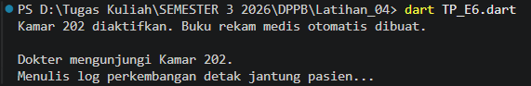

4.1 Analisis dan Pembahasan

Praktikum ini membahas empat pilar lanjutan Pemrograman Berorientasi Objek (OOP) pada Dart, dengan studi kasus Sistem Informasi RSUD Kota Bandung. Pada E.1 dan E.2 diterapkan Enkapsulasi: atribut yang sensitif (umur pasien dan total pendapatan) dibuat private dengan awalan garis bawah, lalu diakses melalui Getter untuk membaca dan Setter untuk mengubah. Setter berfungsi sebagai gerbang validasi, sehingga umur negatif atau nominal pembayaran nol/negatif dapat ditolak sebelum menyentuh data. Perlu dicatat bahwa pada Dart, sifat private berlaku pada tingkat library (satu file), bukan tingkat class. Pada praktikum ini seluruh kode berada dalam satu file, sehingga efek penyembunyian data akan terlihat sepenuhnya jika class dipisahkan ke file tersendiri.

Pada E.3, konsep Pewarisan menghilangkan duplikasi kode: atribut nama dan idPegawai cukup ditulis satu kali di PegawaiRS, lalu diturunkan ke Dokter dan Perawat dengan extends, sementara constructor anak memanggil constructor induk melalui super. Pada E.4, class anak menimpa method bekerja() dengan @override sehingga satu nama method menghasilkan perilaku berbeda untuk tiap profesi. Itulah esensi Polimorfisme, yang membuat kode lebih fleksibel karena pemanggil cukup mengetahui nama method-nya tanpa perlu mengetahui detail implementasi tiap class.

Pada E.5 dan E.6 diterapkan Asosiasi dalam dua bentuk. Perbedaan keduanya terletak pada siklus hidup objek anak, sebagaimana diringkas pada tabel berikut.
Aspek | Agregasi (Kasus E5) | Komposisi (Kasus E6)
Jenis hubungan | Memiliki, namun longgar | Memiliki secara mutlak (kuat)
Pembuatan objek anak | Dibuat di luar, lalu diberikan ke objek induk (tambahPasien) | Dibuat dan dikelola sendiri oleh objek induk (LogRekamMedis() di dalam KamarInap)
Jika objek induk dihapus | Objek anak tetap ada (Pasien tetap eksis) | Objek anak ikut hilang (log tidak berguna tanpa kamar)
Contoh | RuangTunggu – Pasien | KamarInap – LogRekamMedis
Dengan demikian, agregasi cocok dipakai ketika objek yang dimiliki memiliki identitas dan kegunaan sendiri di luar objek induknya, sedangkan komposisi cocok ketika objek anak hanya bermakna sebagai bagian dari objek induknya.

5.1 Kesimpulan

Dari praktikum Modul IV ini, dapat disimpulkan bahwa Enkapsulasi melindungi data penting dengan menyembunyikan atribut dan hanya membukanya melalui Getter dan Setter yang tervalidasi. Pewarisan membuat kode lebih ringkas karena atribut dan method umum cukup didefinisikan sekali di class induk. Polimorfisme melalui overriding memungkinkan method yang sama berperilaku sesuai jenis objeknya. Selain itu, Asosiasi mengatur hubungan antar-class: Agregasi menggambarkan hubungan longgar di mana objek anak tetap hidup tanpa induknya, sedangkan Komposisi menggambarkan hubungan kuat di mana objek anak bergantung penuh pada induknya. Kombinasi keempat konsep ini menghasilkan program yang lebih rapi, aman, modular, dan mudah dipelihara.

6.1 Lampiran
https://github.com/RichieRahmatullah16/Modul04_Richie-Rahmatullah_707012500060_DPPB.git

